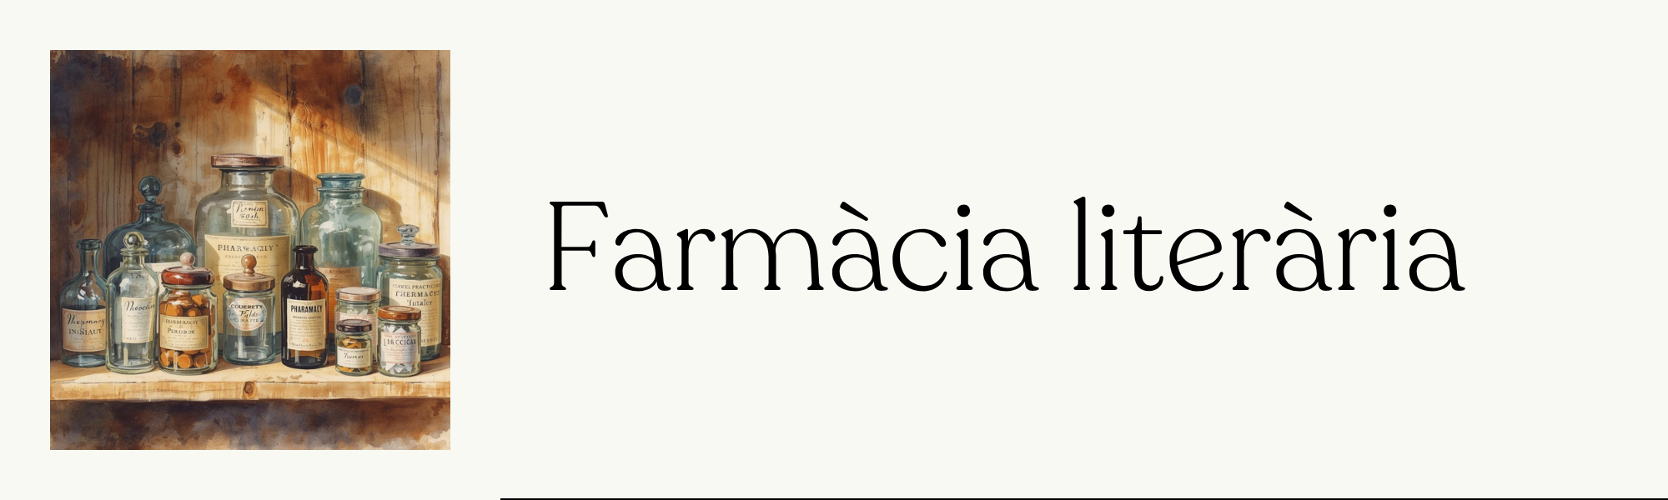
 | الصيدليّ / ة
 | اسم الدواء
 | الصنف الدوائي
 | المؤشرات العلاجية
 | الجرعة والإمداد
 | الآثار الجانبية
 | التداخل الدوائي
  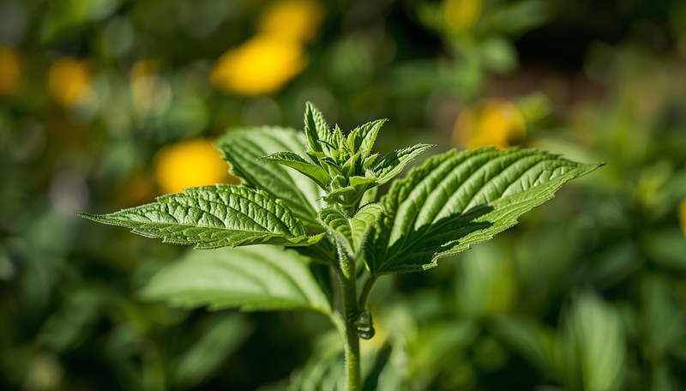 | 

